OA 8 | - Completa con los números que faltan.  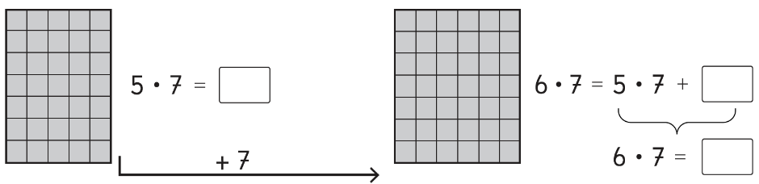 | 3° Básico  Tomo 1  Capítulo 7  Multiplicación hasta 10 por 10.

